Légère chaussure de sécurité Monza S1P
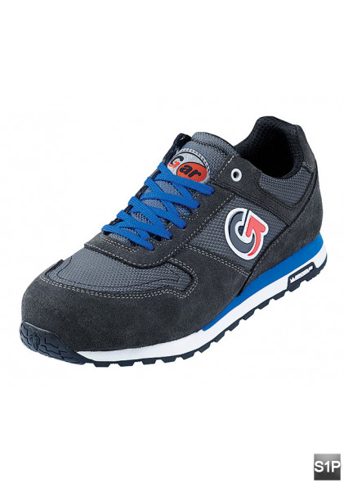
Légère chaussure de sécurité sportive en cuir nubuck et textile, respirant, absorbe la transpiration, lit plantaire retirable, excellente forme, semelle en caoutchouc particulièrement adhérente et semelle intermédiaire, embout en métal sur les orteils, protection anti-perforation sans métal, EN ISO 20345 S1P.
- Légère
- cuir nubuck
- protection anti-perforation sans métal
- EN ISO 20345 S1P

